14- Au travail
Entre nous A2 : pages : 152/153
Sensibilisation :
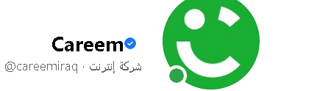

Anticipation
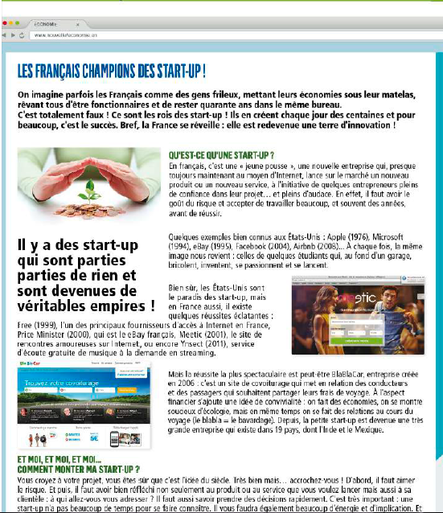
Lisez les titres et regardez les images puis répondez oralement aux questions suivantes :
Qui ? | Où ? | Quand ? | Quoi ?

Compréhension globale
- Cochez la bonne réponse :
- Ces textes sont :
1-des documents.
2-des publicités.
3-des témoignages.

- Ce texte est écrit
1-dans un journal.
2-sur internet.
3-dans un livre.

- Il parle
1-des nouveaux projets.
2-de l'argent.
3-des problèmes de travail.

- On appelle ces projets
1-des contrats à durée déterminée.
2-des contrats à durée indéterminée.
3-des start-up.

4. Compréhension détaillée 20mn (individuel, puis en groupe)

Lisez de nouveau ce texte et répondez aux questions suivantes :

  - Répondez par (vrai) ou (faux).
D'après ce texte :
- Les Français aiment le travail traditionnel.
- Les Français créent chaque jour beaucoup de nouvelles entreprises.
- Une start-up n'a pas besoin du moyen d'Internet.
- Pour monter une start-up, vous devez avoir le goût de risque, travailler beaucoup avant de réussir.
  - Dites si ces start-up françaises ou américaines. Liez entre A et B
A | B
1-Free | a-française  b-américaine
2-Apple
3-Airbnb
4- Price ministre
5-Meetic
6- Amazon

5. Conceptualisation 30mn (En petits groupes, puis avec le groupe classe)
Lisez le texte et soulignez :
- Tout ce qui concerne le monde de travail.
- Tout ce qui concerne l'Internet.
monde de travail | Internet

https://vivelefle.jimdofree.com/niveau-a2/vocabulaire-a2/le-monde-du-travail/

